**BAB IV**

**PENGUMPULAN DATA**

### Data Penelitian

Data penelitian adalah data yang akan digunakan untuk proses perhitungan simpang. Data penelitian terbagi menjadi dua yaitu data primer dan data sekunder. Data primer meliputi kondisi geometrik, kondisi lingkungan, volume lalulintas yang diperoleh melalui survey langsung di lokasi kajian. Data sekunder meliputi jumlah penduduk di Kota Bandung yang diperoleh dari Biro Pusat Statistik (BPS) Kota Bandung.

#### Kondisi Geometrik

4.1.1.1. Data Geometrik Simpang

Simpang Bundaran Cibiru memiliki 3 lengan yaitu lengan arah Cipadung – Cibiru, lengan arah Cinunuk – Cibiru dan lengan Jalan Soekarno-Hatta – Cibiru. Dimana simpang bundaran cibiru ini merupakan jalan nasoinal yang berfungsi sebagai jalan utama/major yang tidak dilengkapi dengan lampu persinyalan.

Data simpang bundaran Cibiru Kota Bandung adalah sebagai berikut data simpang dan gambar sketsa simpang dapat dilihat pada tabel 4.1 dan gambar 4.1.

#### Metode Studi Pustaka

Studi pustaka diperlukan sebagai acuan penelitian setelah subyek ditentukan. Studi pustaka juga merupakan landasan teori bagi penelitian yang mengacu pada buku-buku, pendapat, dan teori-teori yang berhubungan dengan penelitian.

Jumlah lajur total untuk kedua arah yaitu arah masuk dan arah keluar bagi masing-masing lengan secara teoritis telah memenuhi persyaratan yang telah ditentukan MKJI 1997, halaman (3 – 32) yaitu terdiri atas 2 lajur untuk rerata dari pendekatan jalan minor dan pendekatan jalan utama yang berlawanan < 5,5 m.

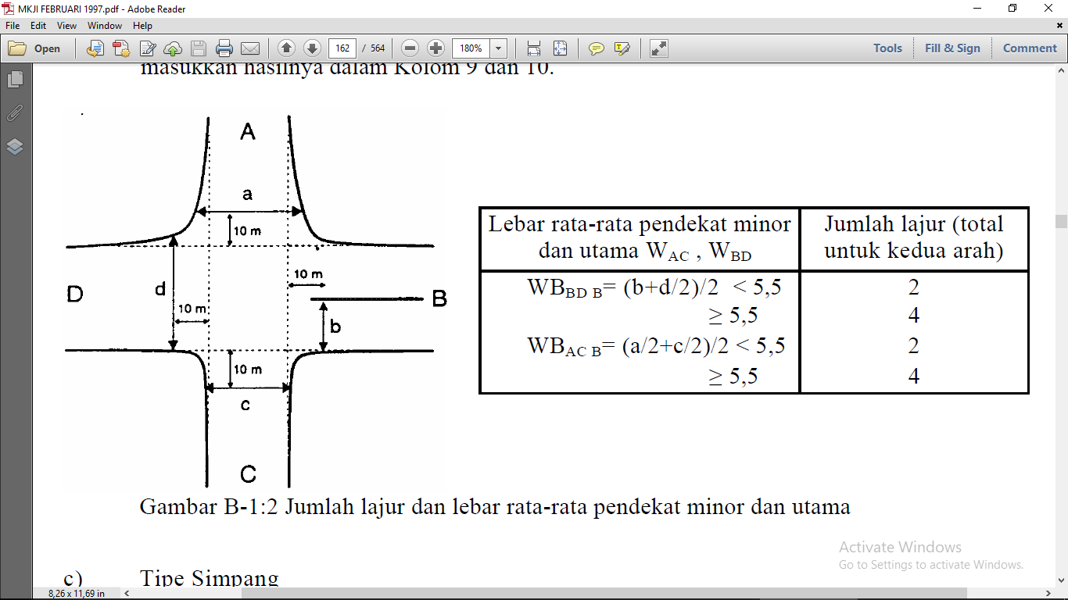

*Sumber: MKJI 1997*

1. Jumlah lajur dan lebar rata-rata pendekat minor dan utama
2. Kode tipe simpang

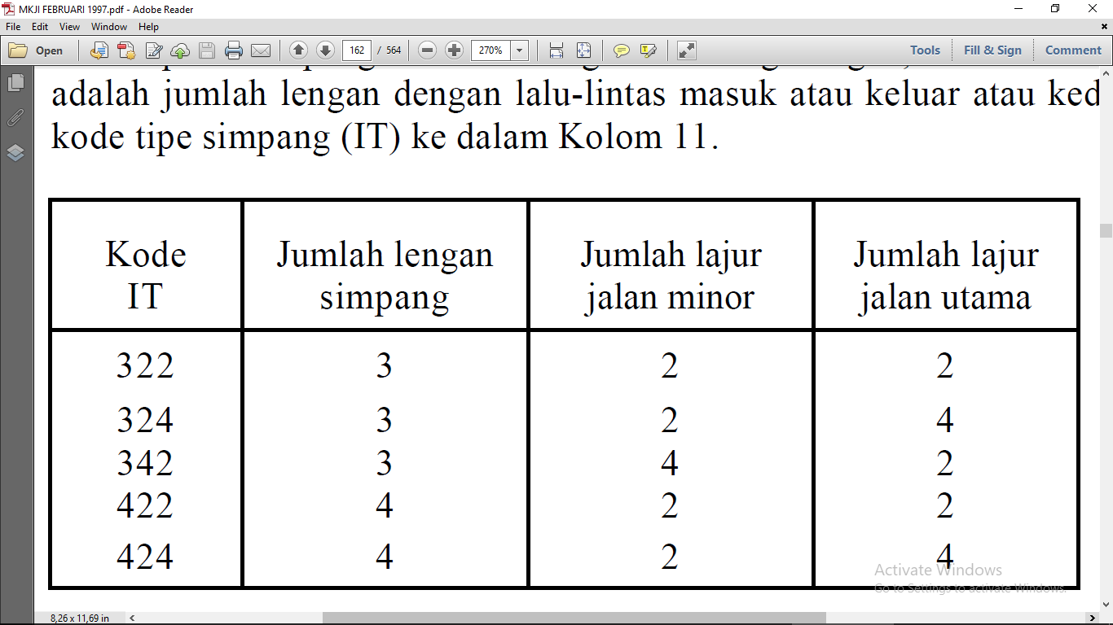

*Sumber: MKJI 1997*

Simpang Bundaran Cibiru merupakan tipe simpang 324, yaitu memiliki 3 lengan simpang, memiliki 2 lajur jalan minor dan 4 lajur jalan utama. Jalan minor yaitu terletak pada lengan Cipadung-Cibiru sedangkan jalan utama yaitu Jalan Soekarno-Hatta – Cibiru dan Jalan Cinunuk-Cibiru.

1. Data Lengan Simpang

|  |  |  |  |  |
| --- | --- | --- | --- | --- |
|  | Lebar Jalan | Marka Jalan | Median | Bahu |
| Jalan | ( m ) |  |  | Jalan |
|  |  |  |  | ( m ) |
| Cipadung-Cibiru | 13 | Ada | - | Ada |
|  |  |  |  |  |
| Cinunuk-Cibiru | 15 | Ada | - | Ada |
|  |  |  |  |  |
| SoekarnoHatta-Cibiru | 30 | Ada | Ada | Ada |
|  |  |  |  |  |

*Sumber: Data Lapangan Simpang Bundaran Cibiru*

Pengukuran kemiringan jalan dilakukan dengan cara mengukur menggunakan program Google Earth pada masing-masing lengan. Dari hasil pengamatan diperoleh nilai kemiringan : Cipadung-Cibiru = 3,21 %, Cinunuk-Cibiru = 5,70 %, SoekarnoHatta-Cibiru = 3,30 %. Nilai Grade dapat dilihat pada tabel 4.3.



14 m

14 m

5,0 m

5,0 m

4,8 m

4,8 m

Ruas Jalan Cipadung - Cibiru

Ruas Jalan Soekarno-hatta - Cibiru

Ruas Jalan Cinunuk - Cibiru

1. Kondisi geometrik simpang bindaran Cibiru
2. Penentuan Golongan Median

|  |  |  |
| --- | --- | --- |
| Golongan Median | Lereng Melintang | |
|  |  |  |
| Datar (D) | 0 | – 9,9 ℅ |
|  |  |  |
| Perbukitan (B) | 10 | – 24,9 ℅ |
|  |  | |
| Pegunungan (g) | ≥ 25 ℅ | |
|  |  |  |

1. Faktor penyesuaian median jalan utama (FM)

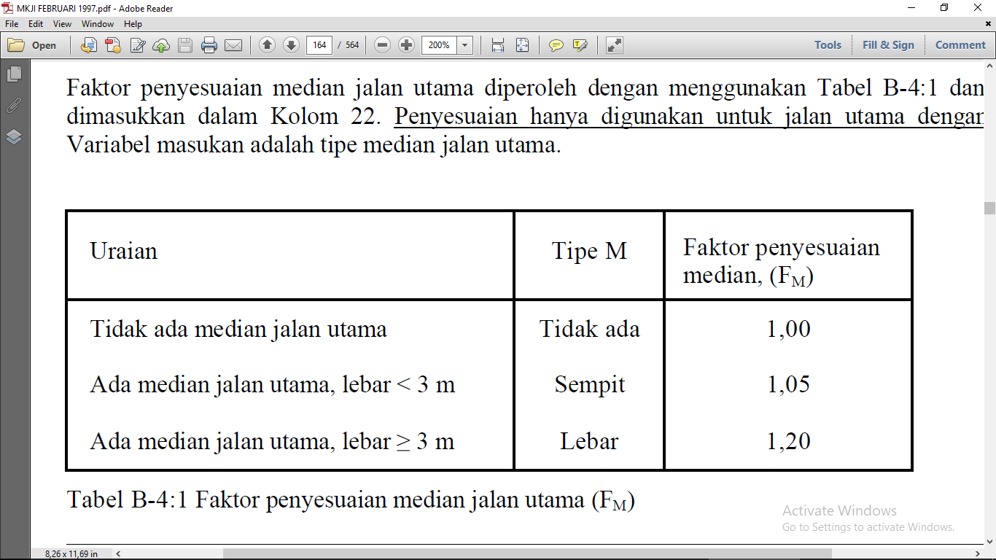

*Sumber: MKJI 1997*

1. Persentase Kemiringan Jalan

|  |  |
| --- | --- |
| Jalan | ℅ Grade |
|  |  |
| Cipadung-Cibiru | 3,21 |
|  |  |
| Cinunuk-Cibiru | 5,70 |
|  |  |
| SoekarnoHatta-Cibiru | 0,12 |
|  |  |

### Survey Pendahuluan dan Pemilihan Lokasi

Mengamati beberapa persimpangan yang ada secara visual (kondisi geometrik, komposisi kendaraan, dan fasilitas jalan), dan akhirnya dipilih simpang tiga Bundaran Cibiru karena pada simpang tersebut sering terjadi permasalahan yang menyangkut perilaku lalulintas.

#### Kondisi Lingkungan

Tiga faktor yang ditinjau untuk menentukan kondisi lingkungan simpang Bundaran Cibiru yaitu tipe lingkungan jalan, hambatan samping dan ukuran kota.

1. Tipe Lingkungan Jalan

Dilihat dari tata letak simpang, simpang ini berada pada kawasan bisnis,pendidikan dan perumahan. Lengan Cipadung-Cibiru merupakan kawasan pendidikan dan bisnis. Ini dapat dilihat dari bangunan-bangunan yang berdiri adalah kampus, toko-toko dan juga pedagang pinggir jalan. Pada lengan Cinunuk-Cibiru terdapat bangunan toko permanen serta terdapat Sekolah Dasar, selain itu terdapat perumahan di sekitar jalan Cinunuk sehingga memiliki tingkat lalulintas yang cukup tnggi. Pada lengan Soekarno Hatta-Cibiru tedapat toko-toko permanen, pusat bisnis, Rumah Sakit dan perumahan sehingga tingkat lalulintas yang cukup tnggi juga.

1. Hambatan Samping

Hambatan samping terbesar terjadi pada ruas jalan Cipadung – Cibiru . Hambatan samping ini berupa :

1. Kendaraan parkir pada badan jalan.
2. Angkutan umum yang berhenti menunggu penumpang. Baik angkot ataupun bus.
3. Calon penumpang yang menggunakan angkutan umum.
4. Pedagang asongan atau pedagang yang menggunakan roda di pinggir jalan.

Berdasarkan MKJI 1997 tipe hambatan samping digolongkan tipe hambatan samping tinggi.

1. Ukuran Kota

Data jumlah penduduk Kota Bandung yang dirilis terakhir tanggal 20 April 2018 untuk Tahun 2016 yang diperoleh dari Biro Pusat Statistik adalah 2.490.622 jiwa. Berdasarkan MKJI 1997 untuk ukuran kota dengan jumlah penduduk sebanyak ini digolongkan kedalam ukuran kelas kota besar.

1. Faktor penyesuaian ukuran kota (FCS)

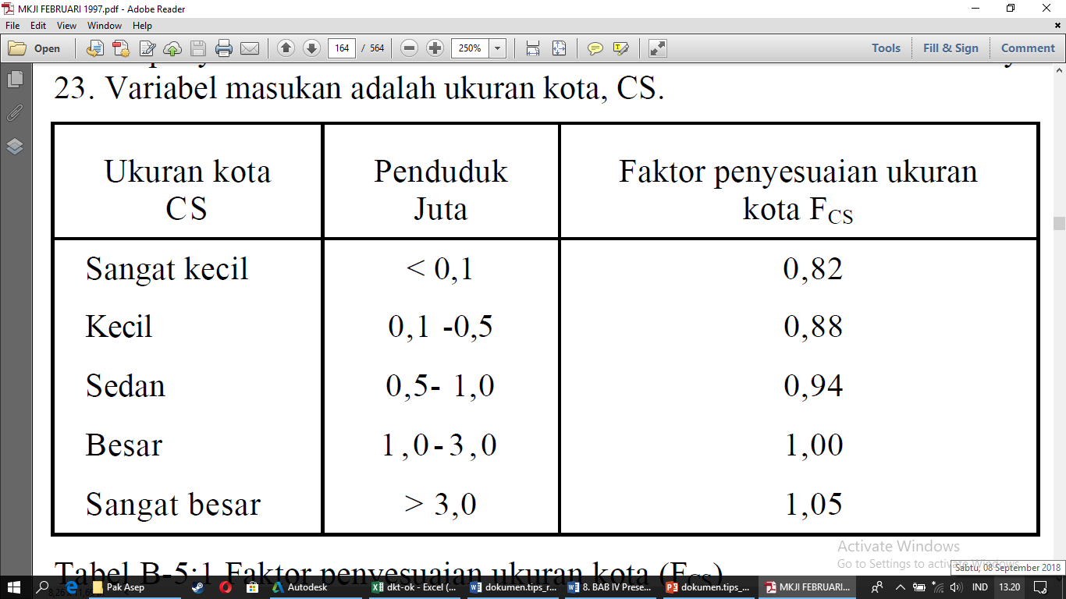

*Sumber: MKJI 1997*

#### Volume Arus Lalulintas

Survey lalulintas dilakukan pada jam - jam sibuk dengan menggunakan lembar kerja sehingga didapatkan volume lalulintas selama dua jam selama 3 hari untuk masing-masing lengan persimpangan. Dimana pencacahan kendaraan dilakukan selama satu hari pada tiap lengan. Pada periode jam sibuk Pagi pukul 06.00 – 08.00 WIB, periode jam sibuk Siang pukul 11.00 – 13.00 WIB, periode jam sibuk Sore Pukul 16.00 – 18.00 WIB.

Penggolongan kendaraan yang disurvey disesuaikan dengan buku Manual Kapasitas Jalan Indonesia (MKJI) 1997 pada persimpangan dikelompokan atas 4 jenis, yaitu:

1. Kendaraan Berat (*Heavy Vehicles*, HV)

Kendaraan beret yang melewati simpang antara lain : Bus besar, Truk Minyak, Truk Angkutan.

2. Kendaraan Ringan (*Light vehicles*, LV)

Kendaraan ringan yang melalui simpang antara lain: Bus Angkutan, Pick up, colt, kijang, sedan, jeep.

3. Sepeda Motor (*Motor cycles*, MC)

Kendaraan yang dikategorikan sepeda motor yang melewati simpang adalah sepeda motor dan scoter.

4. Kendaraan Tak Bermotor (*Unmototorized*, UM)

Kendaraan yang dikatrgorikan tak bermotor yang melewati simpang adalah sepeda, gerobak dorong dan becak.

Dalam menentukan arus lalulintas puncak untuk periode jam/ hari pada puncak pagi, siang dan sore, data perolehan dari pencacahan pada tiap lengan dijumlah untuk waktu setiap satu jam dengan periode penjumlahan setiap 2 jam sesuai dengan tipe kendaraan bermotor tanpa mengikutkan kendaraan tak bermotor (UM). Penjumlahan sesuai dengan tipe kendaraan ini dalam satuan kend/jam, belum bisa digunakan untuk menentukan arus lalulintas jam puncak.

Data diolah dan cara perhitungan sebagai berikut :

Menghitung total jumlah kendaraan yang merupakan jumlah volume lalulintas kendaraan per dua setiap penggalan waktu lima menitan yang melewati simpang.

Dari hasil survei volume lalulintas di persimpangan bundaran Cibiru hasil perhitungan dan pengolahan data dapat dilihat pada lampiran B tabel 4.2.2.a samapai dengan tabel 4.2.2.f dan dibawah ini ditunjukan fluktuasi volume lalulintas dalam gambar 4.3 sampai 4.5.

1. Volume Lalu Lintas Kendaraan di Persimpangan Bundaran Cibiru Tanggal 16 Agustus 2018
2. Volume Lalu Lintas Kendaraan di Persimpangan Bundaran Cibiru Tanggal 18 Agustus 2018
3. Volume Lalu Lintas Kendaraan di Persimpangan Bundaran Cibiru Tanggal 20 Agustus 2018

Langkah yang berikutnya adalah merubah satuan kend/jam menjadi smp/jam dengan cara mengalikan jumlah kendaraan dengan faktor konversi berdasarkan tipe kendaraan. Hasil yang diperoleh dijumlahkan tanpa mengikutkan kendaraan tak bermotor. Jumlah total smp/jam tiap lengan inilah yang digunakan untuk menentukan jam puncak untuk periode jam sibuk pagi, siang dan sore. Data dapat dilihat pada Table 4.4 Volume Jam Puncak Simpang di bawah ini.

1. Volume Jam Puncak Simpang

|  |  |  |  |
| --- | --- | --- | --- |
| Periode Waktu (WIB) | Jumlah Volume Simpang (smp/jam) | | |
|  |  |  |  |
|  | 06.00 – 08.00 | 11.00 – 13.00 | 16.00 – 18.00 |
|  |  |  |  |
| Cipadung – Cibiru | 4399 | 2489 | 3047 |
|  |  |  |  |
| Cibiru - Ciapadung | 4447 | 2557 | 3065 |
|  |  |  |  |
|  |  |  |  |
| Cinunuk - Cibiru | 4925 | 2844 | 3418 |
|  |  |  |  |
| Cibiru - Cinunuk | 4876 | 2776 | 3397 |
|  |  |  |  |
|  |  |  |  |
| S.Hatta – Cibiru | 4839 | 2784 | 3348 |
|  |  |  |  |
| Cibiru – S. Hatta | 5222 | 2973 | 3628 |
|  |  |  |  |
| **Puncak** | **5222** | **2973** | **3628** |
|  |  |  |  |

*Sumber: Perhitungan Data Lapangan Simpang Bundaran Cibiru.*

Dari hasil survei yang dilakukan, didapatkan volume kendaraan pada simpang Bundaran Cibiru yang tertinggi adalah pada pukul 06.00 – 08.00 WIB pagi, yaitu 5222 smp/jam. Data volume ini akan menjadi acuan yang dipakai dalam melakukan analisis simpang Bundaran Cibiru.